
110學年度彰師附工電子科
Department of Electronics Engineering
The Affiliated Industrial Vocational High School
of NCUE
專題製作報告
以CPLD為設計平台之數位碼錶製作
班 級： | 電子二忠
座 號： | ○○ | ○○ | ○○
姓 名： | ○○○ | ○○○ | ○○○
指導教師： | ○○○ 老師

中華民國 ○○ 年 ○○ 月 ○○ 日

以CPLD為設計平台之數位碼錶製作
王○○ 李○○ 張○○
指導教師：○○○ 老師
彰師附工電子科

摘要
本專題係提出一個將 以Altera公司的 MAX II Starter Kit 模擬板，配合Quartus II軟體實現數位電路製作的部份。針對數位設計的專題，可利用此實驗板進行模擬與實現並完成製作專題。本專題利用，經由開關的輸入，再經計數器部份計數顯示在七段顯示器上，已達最後輸出。這裡以數位碼錶以及有關計數器等電路來實現之。

目錄
摘要……………………………………………………………………....………… | I
目錄……………………………………………………………………....………… | II
圖目錄…………………………………………………………………....………… | III
表目錄…………………………………………………………………....………… | VI
第一章 簡介……………………………………………………………………... | 1
第二章 數位元件分析與介紹…………………………………………………… | 3
2-1數位元件分析…………………..………………………………………… | 3
2-1-1數位IC的代名詞……………..…………………………………… | 5
2-1-2數位IC的規則…………..………………………………………… | 6
2-2數位碼錶元件介紹…………..……………………………………….…… | 8
2-2-1 IC HD74LS00P…………..………………………………………… | 8
2-2-2 LED七段顯示器…………..…………………………..…………… | 8
第三章 數位碼錶電路分析………………..……………………………………… | 9
3-1 碼錶前三大部分………………………………………………………… | 9
3-2 震盪器電路部………………..………..………………………………… | 10
3-3 ？？？電路部………………..………..………………………………… | 10
3-4 ？？？電路部………………..………..………………………………… | 11
第四章 軟體介紹與應用………………………………………….……………… | 11
4-1 *******……………..………..……………………………….………… | 12
4-2 *******………………..………..……...…………………………… | 12
第五章 結果與討論…………………………………………….………………… | 13
參考文獻…………………………………………………………………………… | 14
附錄1 7447接腳圖及內部電路圖……………………………………………… | 15
附錄 2 7447接腳圖及內部電路圖………..……………………………………… | 18

圖目錄
圖 | 2.1 | 74系列的數位IC……………………………………………………….. | 3
圖 | 2.2 | 74系列邏輯IC的型號看法…………………………………………… | 4
圖
圖
圖 | 2.26 | 74160之動作波形圖………………………………………………….... | 8
圖 | 3.1 | 碼錶方塊圖…………………………………………….……………….. | 9
圖 | 3.2 | 碼錶的動作原理………………………………………………………... | 10
圖
圖 | 4.1 | Altera MAX II 實驗板外觀圖………………………………………… | 11
圖 | 4.2 | Quartus II軟體的作業視窗…………………………………………….. | 12
圖
圖
圖
圖
圖

表目錄
表 | 2.1 | 74系列的數位元IC的種類…………………………………………….. | 4
表 | 2.2 | 7各種74系列族類的電源電壓與輸入出特性………………………… | 5
表
表
表
表 | 3.1 | 零件材料表…………………………………………….……………….. | 10
表 | 3.2 | 碼錶的動作原理………………………………………………………... | 10
表
表 | 4.1 | Altera MAX II 實驗板外觀圖………………………………………… | 11
表 | 4.2 | Quartus II軟體的作業視窗…………………………………………….. | 12
表
表
表
表
表

第一章 簡 介
數位電路可用來執行邏輯運算。從基本上來說，它是一種「開關電路」，由許多開關裝置所構成，這些開關可以是我們家裡所用的機械式開關、也可以是電磁式的繼電器，或者是一些電子式的半導體裝置。不論是何種式的開關，其動作永遠只有兩種狀態，不是開（ON）就是關（OFF），不是低電位就是高電位，或者對電晶體而言不是在飽和區就是在截止區。這兩種動作狀態正可用來表示二進位數位系統的0與1，而數位電路所執行的邏輯運算就是利用這些0與1的種種組合運算所構成。所以，數位電路通常只在0與1兩種情況下動作，同時這也是數位電路與類比電路最大不同之處。
數位電路的入門可以從簡單的電子電路開始做起，以實際的方法組成數位電路，瞭解數位IC的動作。經由這些過程，可以讓我們更快瞭解何謂數位電路的動作，無論是嗜好或是工作，能夠順利的完成某項製作，是一件很滿足的事情，能夠有此種感覺，也會漸漸的對於數位電路產生興趣。
時鐘為數算正確時間的一種工具。即是對於1秒做60個計數，稱為1分鐘，做3600個計數，稱為1小時。計數器(Counter)具有計數的功能，其計數的對象也形形色色，它可以用數位電路簡單組成，但是做為時鐘使用時，最重要的為做出正確的時間。碼錶(Stop Watch)也為一種測量時間的時鐘裝置，但它與一般的時鐘不同，主要是用來計算從某一時間到某一時間為止的時間間隔，只要將計數器加上震盪器及七段顯示器就可以成為碼錶。我們將利用這次的專題說明數位IC製作出碼錶的情形。

第二章 數位元件分析與介紹
2.1數位元件分析：
首先必須瞭解到數位電路製作的一些基礎知識：
2.1.1數位IC的代名詞
74系列是邏輯IC中使用最多的。74系列原來可以說是TTL的代名詞，目前，由於CMOS型的74系列也有很多種類做出，在許多高速的邏輯系統中，幾乎僅有可能使用CMOS的74系列設計。
- 74系列的種類與特徵
74系列的各種形式如表2-1所示，有標準型7400，HC型74HC00，S型74S00，以及在本專題中將使用的LS型74LS00，各型的外觀如圖2-1所示

表2.1 74系列的數位元IC的種類
TTL型別 | IC編號 | 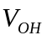 | 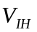 | 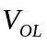 | 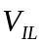 | 傳遞延遲 | 功率消耗
標準型 | 74XX | 2.4V | 2.0V | 0.4V | 0.8V | 9ns | 10mW
低功率型 | 74LXX | 2.4V | 2.0V | 0.3V | 0.8V | 33 ns | 1 mW
高速型 | 74HXX | 2.4V | 2.0V | 0.4V | 0.8V | 6 ns | 23 mW
蕭特基型 | 74SXX | 2.7V | 2.0V | 0.5V | 0.8V | 3 ns | 23 mW
低功率蕭特基型 | 74LSXX | 2.7V | 2.0V | 0.5V | 0.8V | 9.5 ns | 2 mW
高級蕭特基型 | 74ASXX | 3.0V | 2.0V | 0.5V | 0.8V | 1.5 ns | 8 mW
高級低功率蕭特基型 | 74ALSXX | 3.0V | 2.0V | 0.4V | 0.8V | 4 ns | 1.2 mW
CMOS型別 | 74HCXX | 4.9V | 3.5V | 0.1V | 1.5V | 7 ns | 0.01 mW
CMOS型別 | 74HCT | 4.9V | 2.0V | 0.1V | 0.8V | 8 ns | 0.01 mW
CMOS型別 | 74ACXX | 4.9V | 3.5V | 0.1V | 1.5V | 6 ns | 0.01 mW
註：XX處一般為2~3位數的數字，各代表同一功能。在CMOS邏輯IC有加入4位數的數字
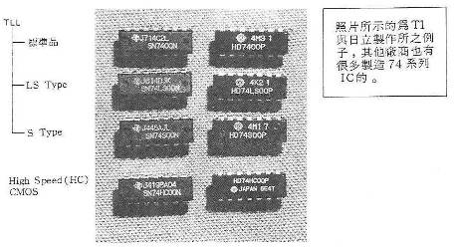
圖2.1 74系列的數位IC
74系列主要是做為閘(Gate) IC，正反器(Flip Flop)，位移暫存器(Shift Register)，計數器(Counter)等使用，其普用性高。但是，其部份銷耗電功率將受到限制。
當初所做出的TTL型的標準74系列，每1閘電路約消耗10mW。正反器IC為每個包裝(package)加入2組電路，共消耗約80mW，4位元(Bit)的計數IC，約消耗160mW。因此，要將複雜的邏輯功能包容於1個IC內，是很困難的。DIP (Dual In-Line Package)的16端子包裝最多為消耗30mW(界限值)。目前使用了改良的塑膠材料，可以提高消耗電功率，最高約為500~600mW程度。另外若加入太多的電路功能，其普用性會降低。
如果使用了CMOS型的74系列，其消耗電流很少。因此，其所能忍受的消耗電功率也比TTL高，此為系列使用CMOS的原因之一。
- 74系列的電氣特性
74系列幾乎成為邏輯IC的標準系列。邏輯IC(Logic IC)所追求的特性為動作速度快，電壓變動少，低消耗電功率。(74XX中的XX數字相同時，其功能也相同)
表2-2所示的為系列的邏輯族類(Logic Family)的電氣特性。各族類間的XX數字部份，具有完全的功能互換性(compatible)。也即是只要電氣特性能夠滿足，各種型式可以混在一起使用。

表2.2 各種74系列族類的電源電壓與輸入出特性
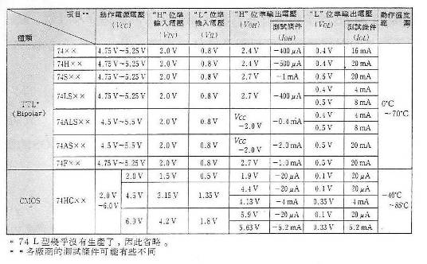

2.1.2數位IC的規則
- 數位IC的功能
數位IC為可以利用電氣信號做邏輯的計算，如圖2-3所示。對於邏輯的表現可以用”真”或”假”，或者電壓的”高”和”低”表現。至於電壓的”高”和”低”決定有一定的位準標準。
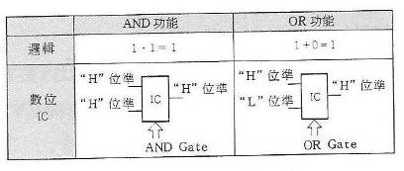
圖2.3 邏輯與數位IC
2.1.3數位電路圖的看法
- 邏輯符號的意義
數位電路所使用的閘(Gate)電路或正反器有一定的符號表示。此為根據美國MIL規格所訂定的，其例子如圖2-8所示。
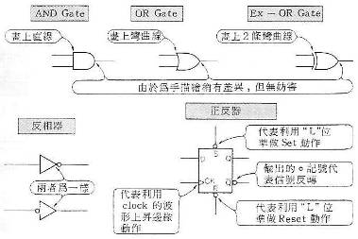
圖2.8 邏輯符號的基本
  - 將AND Gate與NAND Gate的輸入側畫為直線。
  - 將OR Gate與 NOR Gate的輸入側畫為內凹線。
  - 在Ex-OR(Exclusive OR)Gate與Ex-NOR Gate的輸入側畫2條內凹線。
  - 小圓圈(○)記號代表反轉。(相當於反相器(Inverter))
  - 用四方形代表正反器，並且將各個信號的意義畫上。
例如，NAND Gate相當於NOT+AND，但是此並非在輸入側反轉，而是將輸出端畫上小圓圈(○)記號，也即是NAND也可以為在AND Gate符號之後再加上一個反相器。也常可以發現在輸入端加有小圓圈記號，此為先將輸入信號反轉後再加入電路。但是，在實際電路中，並不見得為反相器+閘電路的構造，而只是為了方便表現邏輯意義而已。

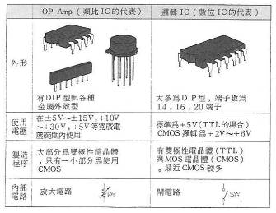
圖2.19 OP Amp與邏輯IC比較
數位IC內部也可以做類比動作，當輸入為連續變化的信號，輸出也會連續變化。而數位IC的功能既然是設計做為邏輯動作，其輸入、輸出的信號位準就必須依照一定的規格輸入出，即是”0”與”1”的位準必須符合規定。類比IC與數位IC的例子如表2-3所示。
表2.3 類比IC與數位IC
類比IC | 泛用 | OP Amp，A-D變換器，D-A變換器等…
類比IC | 專用 | TV用，VTR用，影像處理用等…
數位IC | 泛用 | 邏輯IC(74系列、4000系列)，記憶體，泛用微電腦
數位IC | 專用 | 時鐘用，電子計算器用，ASIC(為特定用途而設計)

2.2數位碼錶元件介紹：
以下介紹專題所使用元件的使用說明以及特性。
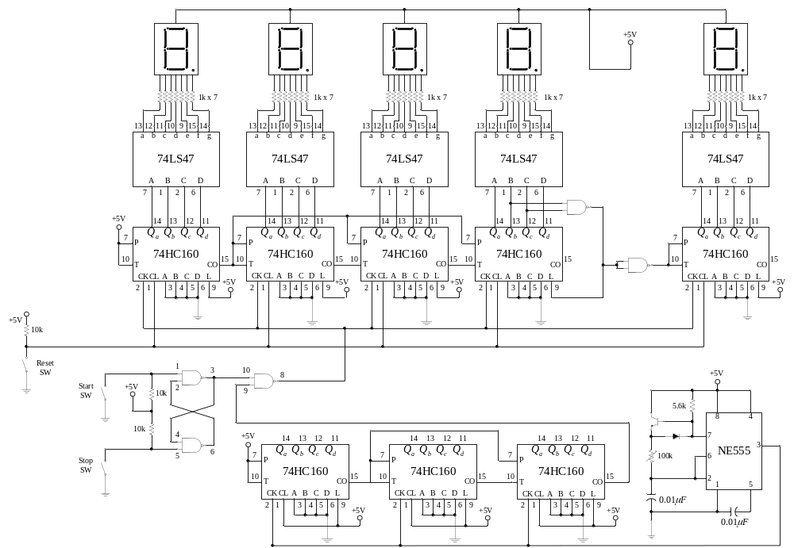圖2.20 專題使用之電路圖 (可參考附錄四)

- IC MN74HC160
要瞭解計數器IC74160，必須先要瞭解其構造及接腳功能，接腳功能如表2-6所示。計數器構成的基本元素乃是由正反器所構成，所謂n進位計數器，就是輸入n個時鐘信號脈波後輸出狀態恢復原狀的計數器。並且分有”遞增計數器”(Up counter)及”遞減計數器” (Down counter)兩種，所謂的遞增計數器就是輸出隨著時鐘信號脈波之輸入而逐次增加的計數器；反之遞減計數器就是輸出隨著時鐘信號脈波之輸入而逐次減少的計數器.。
- IC NE555
IC 555為相當普遍使用的計時器，由Signetics公司於1972年首次推出，主要功能是做為方波產生器、震盪器或計時器，只需要外加少數元件，即可組成無穩態震盪電路，雖然555IC不屬於74系列或40系列之元件，但可以和TTL與CMOS互相交連，其包裝為八個接腳的DIP包裝，電壓供給範圍為4.5V~16V。
其優點為：(1)穩定性：對溫度的漂移度為55ppm/℃。
(2)精確性：實際與理論的一致性達99%以上。
(3)適應性：電源和輸出電位都使它可適用於類比和數位電路。
(4)大輸出：輸出端能輸出或吸入200mA電流。
(5)週期：從數小時到數微秒。

第三章 數位碼錶電路分析
在第一章提到了碼錶是由計數器電路加上震盪器電路及七段顯示器所組合成的，如圖3-1方塊圖所示。
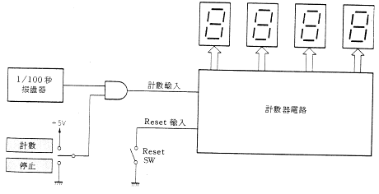
圖3.1 碼錶方塊圖
由於計數器為4位數，最大可計數至99.99秒，因此，在1/100秒震盪器與計數器之間設置有AND Gate，做為控制之用。當AND Gate的輸入一方成為”H”時，變成為開啟狀態，而成為”L”時，變成為閉合狀態，要開始計數時，使AND Gate成為開啟狀態即可。碼錶的動作原理如圖3-2所示，震盪器與計數器之間的AND Gate為碼錶之重要功能之一。
碼錶電路大致上可以分成四大部分：(1)計數器部、(2) LED顯示及解碼器部、(3)輸入部、(4)震盪器電路部。前三部份的組成可以成為計算的工具，如…計步器、人數器及停車場所使用之計數器。
3.1碼錶前三大部分
如圖3-3所示為碼錶的前三部分，普通的數位電路之信號流程為由左至右，由上往下，因此，圖3-3的電路圖中的最左邊的位數代表1的位數，接著代表10的位數。此一電路並沒有什麼特別需要調整的地方，在配置完成經過檢查後，便可以加入電源電壓。如果電源的正負逆接時，除了LED不會發光以外，尚有可能使IC經過大的電流而遭受破壞。

3.2震盪器電路部
碼錶的性能主要是由時間的準確性決定的。也即是要正確地做出1/100秒的脈波，就是100Hz的震盪電路；在使用NE555時其輸出的頻率為325KHz，要做1/1000的分頻，因此使用3個計數器，每個計數器可做成1/10的除頻器使用，並由頻率輸出的電路有其可變電阻調整些微頻率。
一般使用NE555來製作無穩態多諧震盪器的話，如圖2-29所示的電路接線，會發現到由於充放電的時間並不一致，導致輸出頻率不一致，所以並不能產生週期比相同的方波輸出，因此，將電路加上電晶體，修改成如圖3-4所示，達到可以輸出對稱方波的能力。
在第四個7447的第1、2腳追加NAND Gate閘，輸出接至74160的第九腳。當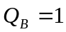，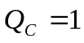，也就是在0110=6時，此時74160的第九腳輸入”L”準位，A=B=C=D=0，LED顯示0，在將第九腳的”L”準位經由NAND Gate做成的反相器(將其輸入腳相接，其輸出等於反相器)反相為”H”準位，接至第五個74160第7與第10腳，當作進位訊號，使其計數功能啟動。
第四章 軟體介紹與應用
圖4-1為Altera MAX II 的實驗板外觀圖，以此模擬版整合電路中的大部份數位IC，若對數位設計有興趣的可利用此模擬板實現自己想要的東西。所使用之軟體部分為Quartus II 5.1sp2 Web Edition Full。
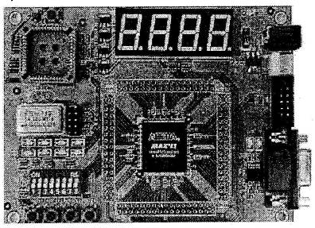
圖4.1 Altera MAX II 實驗板外觀圖
- 圖4-2為Quartus II軟體的作業視窗。點選【File】→【New Project Wizard】即可建立新專案。
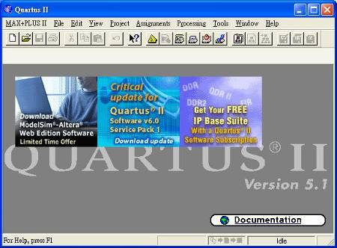
圖4.2 Quartus II軟體的作業視窗

- 在其設定完成後，點選圖中之【Start】即可燒入，燒入動作完成後，將腳位接至外部元件就可開始測試動作。

第五章 結果與討論
其實這個專題是老師特地借書給我們看的，不然還真不知道要做些什麼！一開始照著書上的電路買材料，可是有些IC材料買不到，打電話問過老師後，也知道那顆IC是做什麼用的，可以用別的IC替代。
在硬體製作的途中也曾經因為震盪的部份有問題，一直都沒動作，困擾了好幾個禮拜，最後問了林福添老師，終於知道哪裡出了錯誤，老師推薦震盪部份用NE555做震盪電路比較穩定，電路也就再改過，這次終於成功的讓電路動作。
還有想要改成最大進位值的時候也忙了一個多禮拜，上網請教了一些比較有經驗的人，也終於很清楚的瞭解到這次專題用的IC有什麼特性，接法改變也可以差很多…等等的地方，製作這次的專題還滿受益良多的。
在來就是使用軟體的部份，對我們來說最大的困難當然就是…軟體使用的介面是英文，不過也是有書可以看，再來當然就是一開始入門的困難，很多東西都還搞不清楚，像是除頻的程式、輸出及輸入的部份是接正或負、波形模擬的部份，這些都是傷腦經很久的地方，但是真的做出來的時候，是有滿開心的。
最後黏完PC板的時候，再等外殼用好，進行最後測試的時候，意外發生了，動作不正常，數字都亂跳，一開始是以為按鈕燒壞了，換了新的以後也是一樣，就在想是不是模擬板的震盪器壞了，又在次換了新的震盪器，沒想到最後壞掉的居然是電池，折騰了好一段時間！

參考文獻
[1]. | 陳連春編譯，『數位電路的應用設計與製作』，建興出版社。
[2]. | 陳本原編譯，『TTL IC規格表』，全華出版社。
[3]. | 陳俊勝著，『數位設計原理與應用』，儒林出版社。
[4]. | 莊慧仁，『FPGA / CPLD 數位電路設計入門與實務應用－使用Quartus II』，全華科技圖書。
[5]. | 王炳聰、蔡榮鋒編著，『電子學實習(下)－運算放大器』，高立圖書有限公司。
[6]. | 白中和編譯，『數位IC應用電路設計』，建興出版社。
[7]. | 茂倫工程師，『GFEC MAX II Starter Kit 使用說明書』，茂倫股份有限公司。
[8]. | 紀致安編著，『數位邏輯實習』，龍騰文化事業公司編印。
[9].
[10].

附錄一 7447接腳圖及內部電路圖
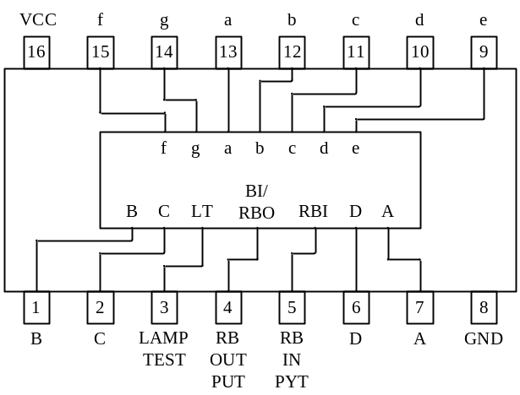
IC 7447接腳圖
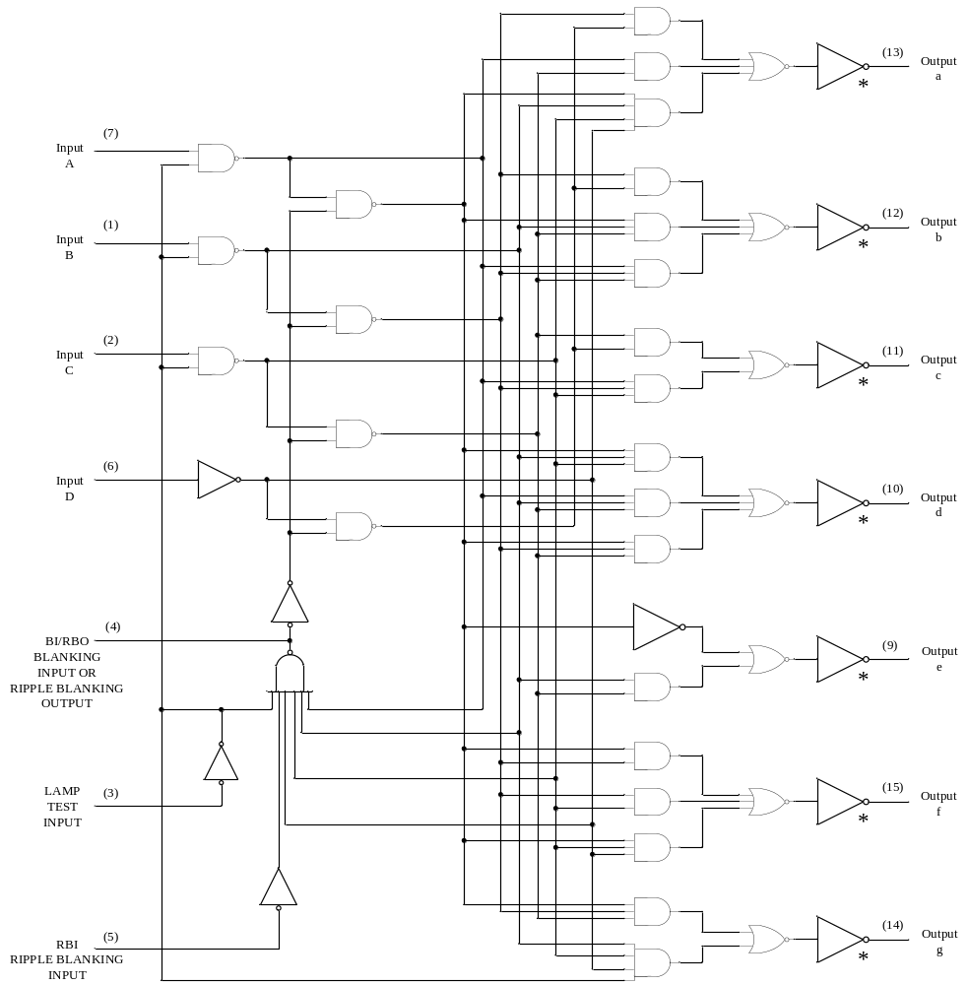
IC 7447內部電路圖

